Ime i prezime:
Razred:
Datum

KAKO ORGANIZMI DOLAZE DO HRANE I KAKO JE UPOTREBLJAVAJU
Od čega se sastoji hrana I
Motivacijski sadržaj
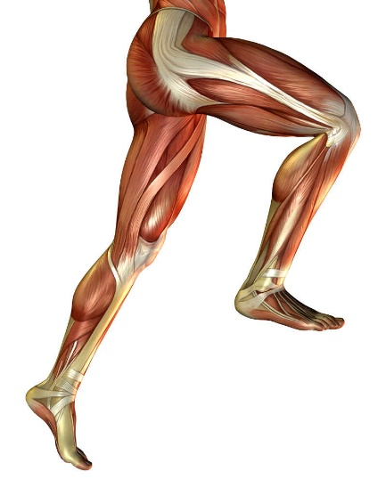

Na slici su prikazani mišići.
Što misliš od čega su građeni mišići?
___________________________________________________________________

Izvor sadržaja – udžbenik
Pročitaj tekst u udžbeniku na 84. i 85. stranici odlomak Od čega se sastoji hrana i popuni tablicu.
HRANJIVA TVAR | NAMIRNICE KOJE SADRŽE TU HRANJIVU TVAR | ULOGA U ORGANIZMU
UGLJIKOHIDRATI

BJELANČEVINE

MASTI

Koja je uloga vode u ljudskom organizmu?
______________________________________________________________________________________________________________________________________
Izvor sadržaja – radna bilježnica
Riješi u radnoj bilježnici 8. zadatak na 68. stranici.
Izvor sadržaja – dodatni digitalni sadržaj

Pogledaj video o Ugljikohidratima.

Pogledaj video o Proteinima.

Pogledaj video o Vodi.

Pogledaj video o Namirnicama bogatim vodom.

Riješi kviz Hranjive tvari.
IZLAZNA KARTICA
- Napiši dvije rečenice o Hranjivim tvarima.
Prilikom pisanja rečenica trebaš upotrijebiti pojmove: hranjive tvari, masti, ugljikohidrati, bjelančevine, voda, organizam, namirnice. ____________________________________________________________________________________________________________________________
- Napiši jedno pitanje na koje želiš saznati odgovor, a povezano je s današnjom temom.
______________________________________________________________

